Конспект занятия « Зима. Зимующие птицы «
Провела воспитатель 1 категории мкдоу №5 «Звездочка»
Средняя группа
Р.п.Охотск, Хабаровский край

Области : Социализация, коммуникация, познание, художественное чтение,
Художественное творчество, мир музыки.

Цели:1. Формировать навыки связной речи, формировать правильное
лексическое и грамматическое оформление речевых высказываний.
2. Обучать умению отгадывать загадки , развивать образное мышление.
3. Развивать зрительное внимание , закреплять знания о зимующих птицах.
4.Развивать дружеские взаимоотношения, установление позитивного контакта, формирование адекватной самооценки.

Оборудование: Текст рассказа, схема рассказывания стихотворения,
« снежный ком «, снежинки на ниточках ,карточки с
Зимующими птицами, картина о зиме, мелкие игрушки
Домашних и диких животных, фломастеры на каждого
ребенка.

ХОД ЗАНЯТИЯ:
- Организационный момент « Круг добра», дети встают в круг, касаясь ладонями друг друга и говорят ласковые слова.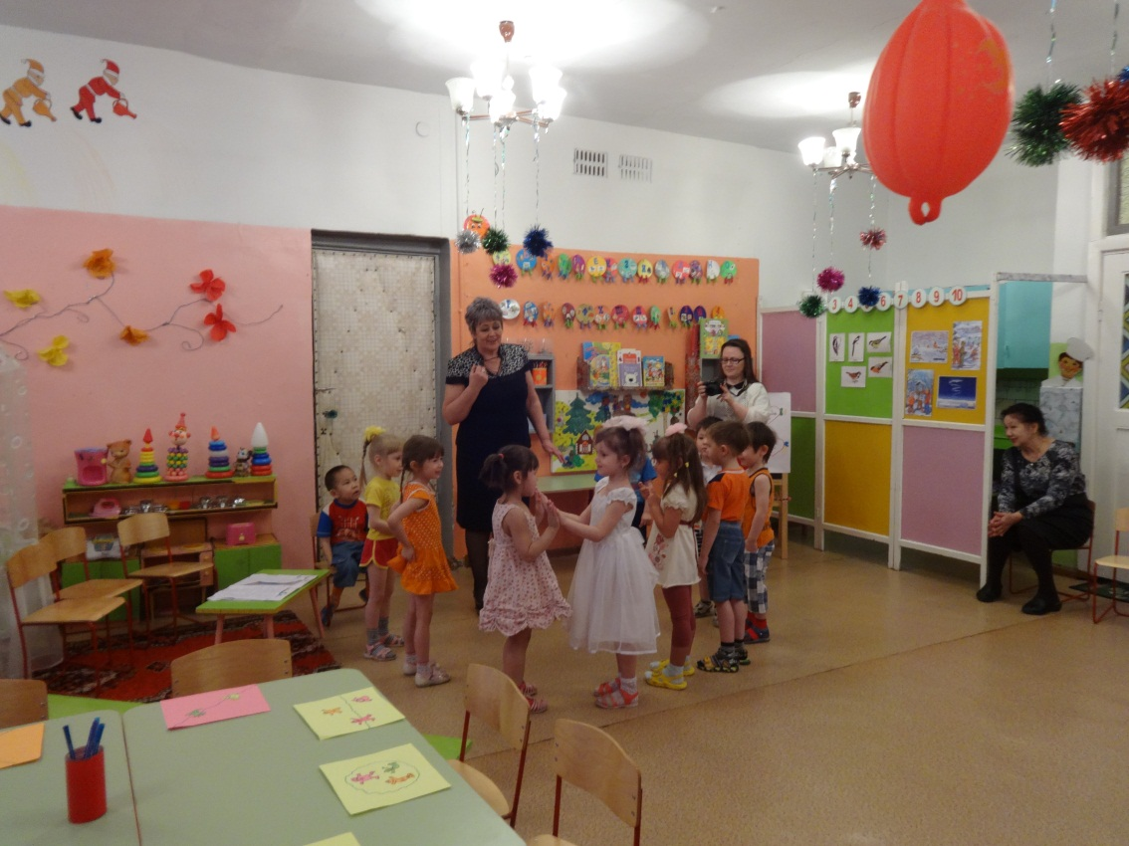
Воспитатель: Молодцы , ребята, мы все подарили друг другу частичку добра. А теперь скажите мне пожалуйста , какое время года у нас сейчас?
- Зима.
Воспитатель: Докажите мне . что действительно зима, а я вам говорю . что весна. Докажите.
-На улице очень холодно ( согласна)
-Много снега ,скользко (хорошо)
-Люди одеты тепло ( шапки , варежки, шубы ,пальто ,шарфик и валенки )
-На речках лед, рыбы легли на дно(согласна)
- Птицы улетели в теплые края , а зимующие остались ( молодцы )
- Солнце светит , но не греет.
Воспитатель: Молодцы, вы наверно уже догадались , что сегодня мы будем говорить с вами о зимушке-зиме .Я сейчас вам загадаю загадки . а вы внимательно слушайте.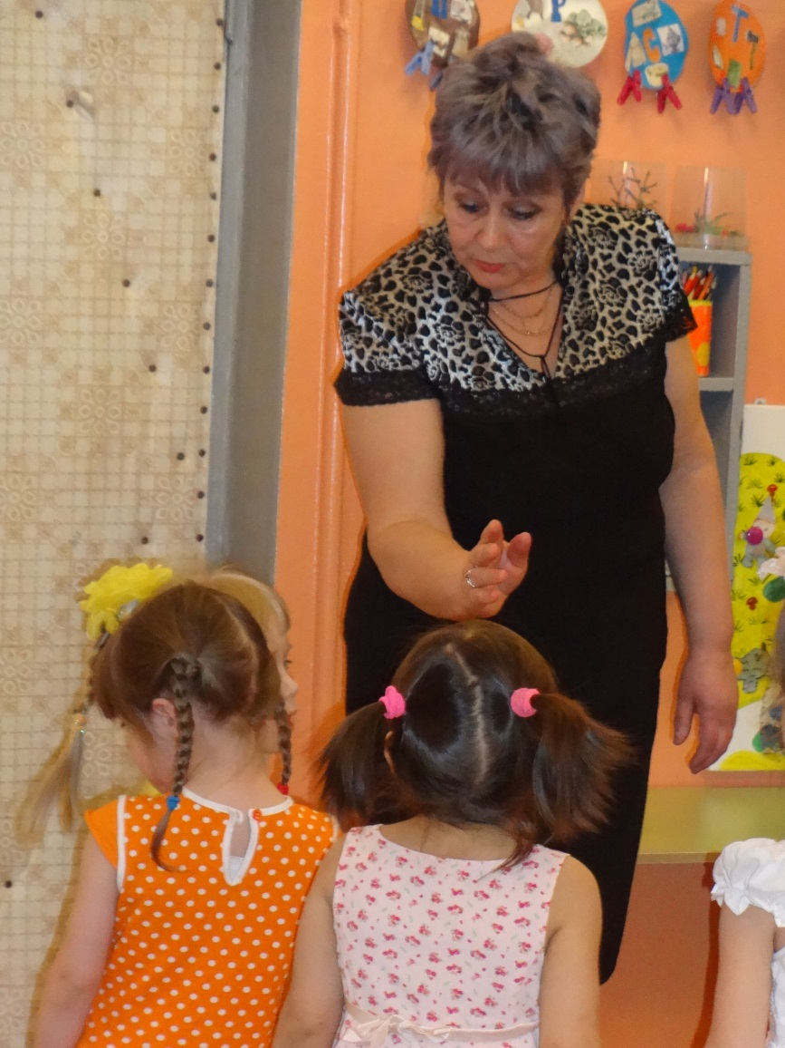

1.Чик-чирик!К зернышкам прыг!  Клюй не робей, кто это (воробей) | 2.Красногрудый,чернокрылый.  Любит зернышки клевать.  С первым снегом на рябине  Он появится опять ( снегирь)
3.Черный жилет, красный берет,  Хвост как упор, нос как топор  ( дятел) | 4.Белые щечки, синяя птичка.  Остренький клювик, собой невеличка, желтая грудка-это…  ( синичка )
5.Непоседа пестрая ,
Птица длиннохвостая ,
Птица говорливая
Везунья белобока , а зовут ее
( сорока )

( Дети отгадывают загадки и показывают птиц на плакате )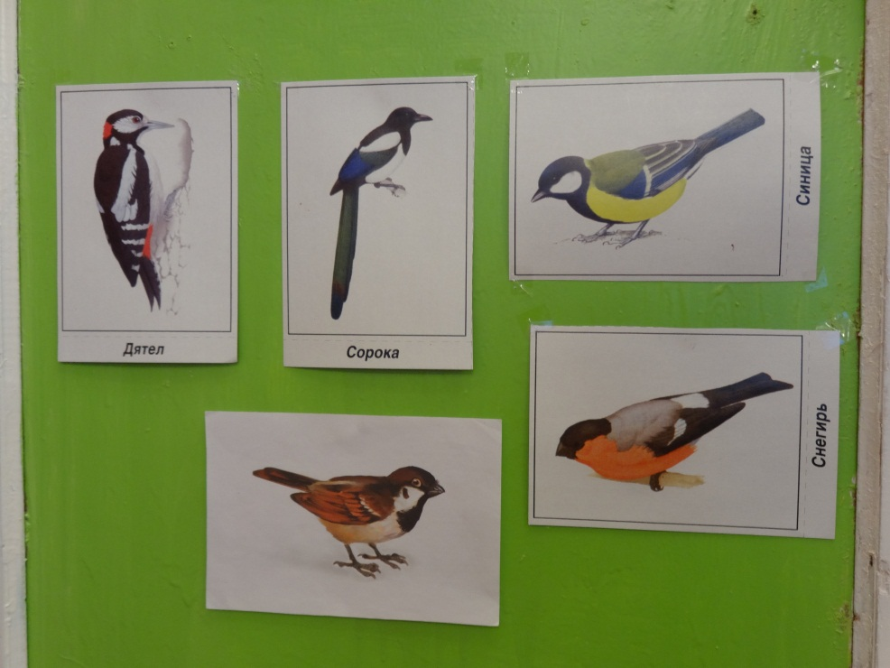
Воспитатель: Ребята, а как одним словом можно назвать этих птиц?
-Зимующие.
Воспитатель: Верно. А тогда скажите , как называется наш город, где мы с вами живем?
- Охотск.
- А как вы думаете, а у нас в Охотске эти птицы есть? ( да)
Воспитатель: Хорошо . молодцы! Я с вами согласна. А знаете , ребята , птицам очень трудно зимой , стоят сильные морозы и птицам сложно находить корм.
Вот я сейчас хочу вам рассказать одну историю. Вы хотите послушать? (да)
Зимой Маша и Витя гуляли в парке. На снегу ребята увидели замерзающего воробышка. Маша взяла в руки пташку и стала согревать его своим дыханием. Ребята решили спасти воробья. Они посадили птичку в рукавичку и поспешили домой. Дома воробей согрелся , стал клевать семечки. Вечером Витя смастерил кормушку. На следующий день ребята выпустили воробья на волю , а кормушку птицам повесили в парке на березу. Каждый день дети приносили в кормушку хлебные крошки , семена. Так ребята , помогали птицам пережить лютую зиму.
- Вам понравился рассказ ? ( да )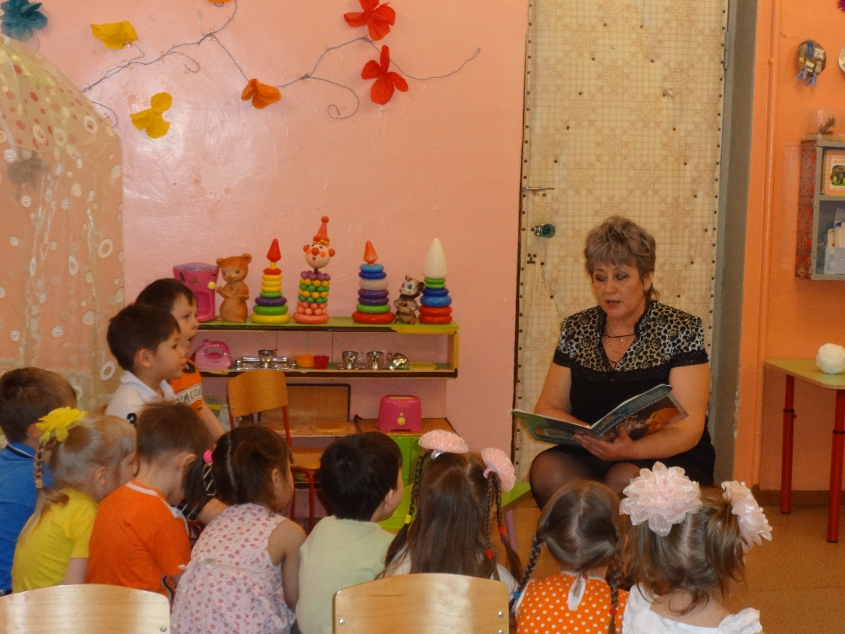
- Как звали девочку и мальчика ? ( маша и Витя )
-Кого они нашли? ( воробья )
- как они помогли воробью? ( положили в рукавичку и отнесли домой )
- Что сделал Витя ?( кормушку)
-А зачем птицам кормушка? ( чтобы есть птичкам )
- А скажите . что птицам на самом деле страшнее всего голод или холод?( голод)
-Конечно , ребята , страшен голод, ведь птиц согревают перышки, а под снегом птицам трудно отыскать корм.
- А как вы думаете, ребята сделали хороший поступок? (да)
Воспитатель: Хотите, я еще раз вам прочту рассказ (да)
Берет листок) Но вот беда, я положила листочек на стол, а здесь была вода и некоторые слова оказались размытыми, а я так хотела еще раз прочесть вам рассказ, может вы мне поможете ,и мы вместе прочтем? (да)
(Воспитатель читает , а дети дополняют )
Воспитатель: Молодцы, спасибо ребята, может кто-то хочет пересказать наш рассказ? ( дети пересказывают)
Воспитатель: Спасибо, ребята. Какой мороз стоит на улице, даже у нас замерзли руки. Давайте их согреем. ( проводится самомассаж кистей рук)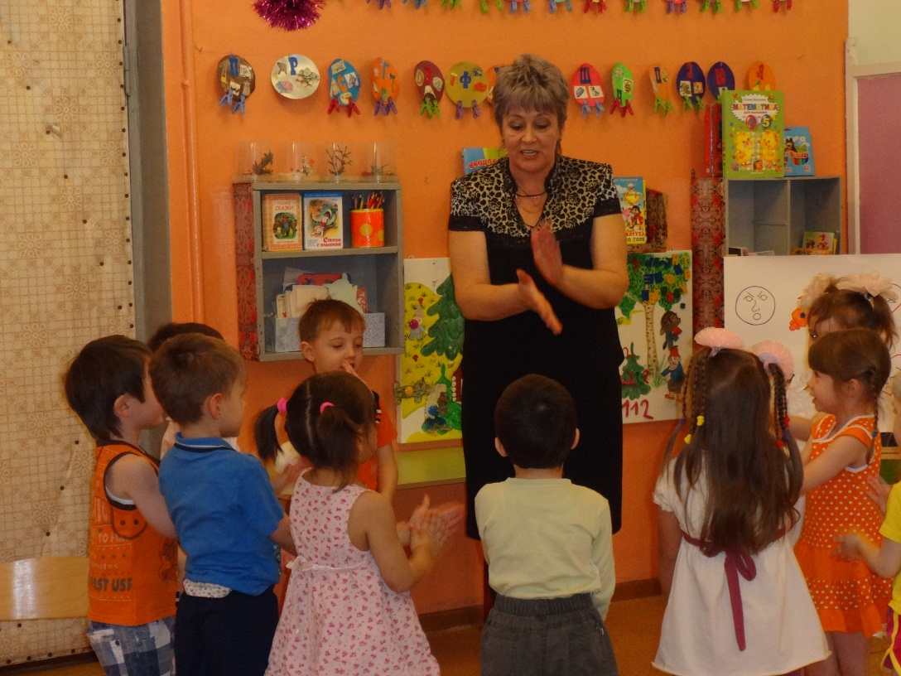

Раз. Два. Три. Четыре. Пять ( загибают пальчики)
Мы во двор пошли гулять ( идут пальчиками по ладошке)
Бабу снежную лепили (катают комочек двумя ладонями)
Птичек крошками кормили (крошат хлебушек)
С горки мы потом катались (по ладони проводят пальцем)
А ещё в снегу валялись (кладут ладошку на ладошку то одной,
То другой стороной)
Все в снегу домой пришли (отряхиваем ладошки)
Съели суп и спать легли (движение воображаемой ложки,
Руки под щеку) 2 раза
Воспитатель: Пока мы с вами играли, пошел сильный снег и к нам прилетели настоящие снежинки. Посмотрите, какие они?
А вы хотите . чтобы снежинки закружились? ( да )
- Тогда на них нужно подуть ( медленно наберите воздух через нос. Щёки не надувайте, вытягивайте губы « трубочкой « и дуйте на снежинки.
( дети выполняют упражнение « Снежинки» 3-5 раз )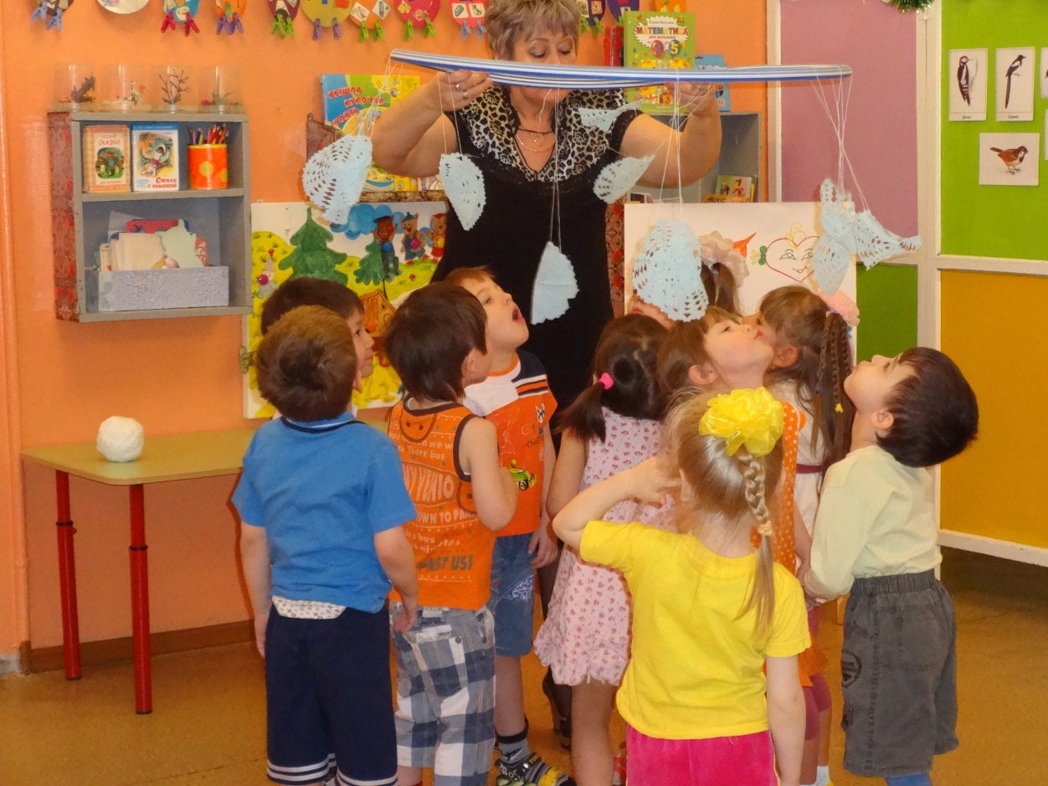
Воспитатель: А сейчас я предлагаю опять поиграть. Игра называется: «Снежный ком передай – слова действия называй «
Зимой на улице бывает разная погода , то метель разыграется, то мороз сильный, то снегопад. Я вам буду задавать вопросы, а вы отвечайте.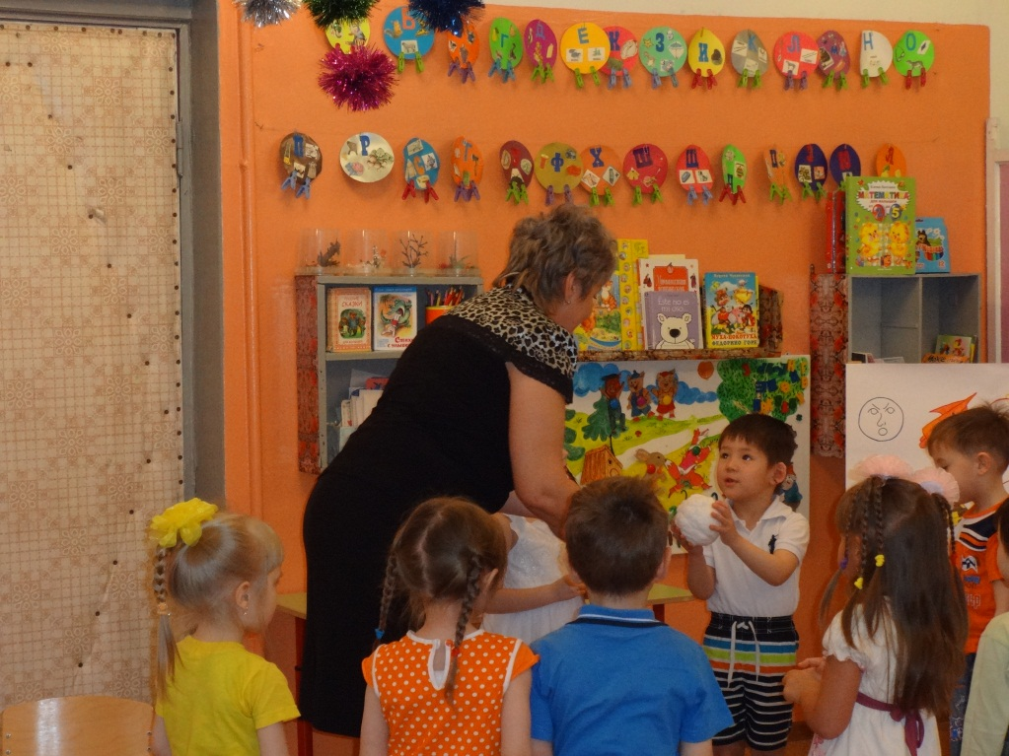
- Мороз ( что делает?)- морозит , щиплет, кусает
-Метель ( что делает?) – воет, бушует, метет
- Снег ( что делает?) - идет, кружит, летит, падает
-Дети ( что делают?) - играют, катаются, радуются ,веселятся
- Солнце ( что делает?) – светит , но не греет
Воспитатель: Молодцы , ребята, справились с заданием. А теперь подойдите ко мне и посмотрите на нашу схему. Давайте почитаем знакомые уже нам стихотворения различными способами.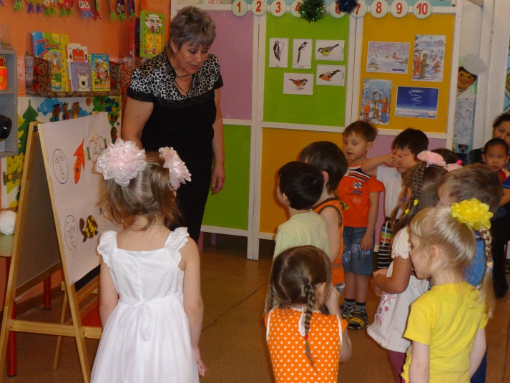
(Дети рассматривают схему и объясняют как надо читать –громко, тихо, быстро, медленно, весело, грустно)
Дети играют и читают стихотворения в парах:
Мишка сильно заболел, мишка много меда ел
Мишка плачет и рычит. У меня живот болит.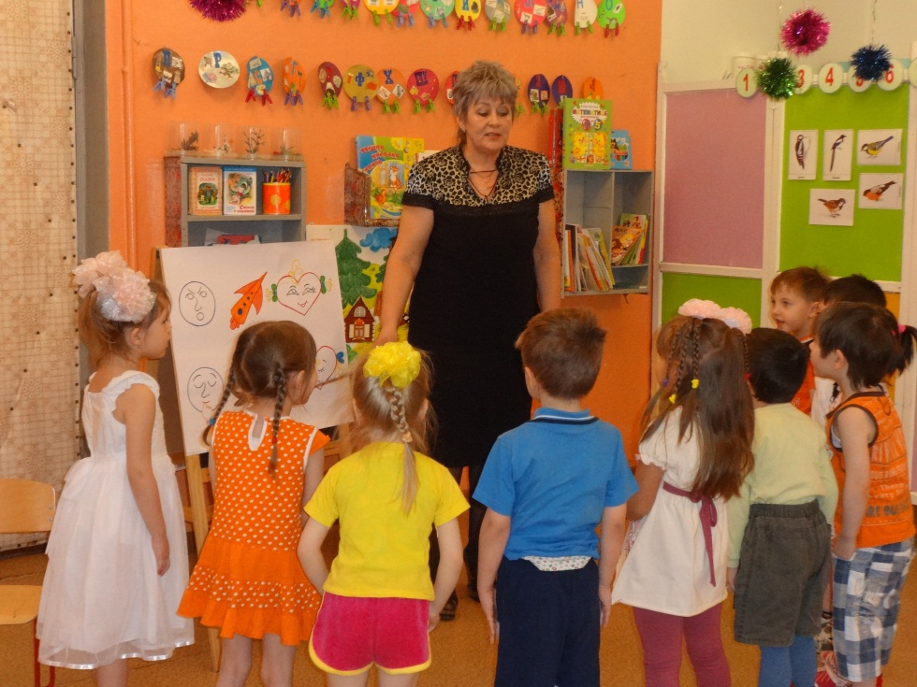
Воспитатель: Мне очень понравилось, как вы правильно по схеме прочли стихотворения. И ещё я приготовила для вас картину про зиму( ведь у нас сейчас – зима) Ваша задача, ребята ,расселить животных правильно там, где они должны обитать.
Дети: - Это волк, он живет в лесу.
- Это медведь, он живет в лесу.
- Это кошка, она живет с человеком.
- Это собака, она живет с человеком и. т. д.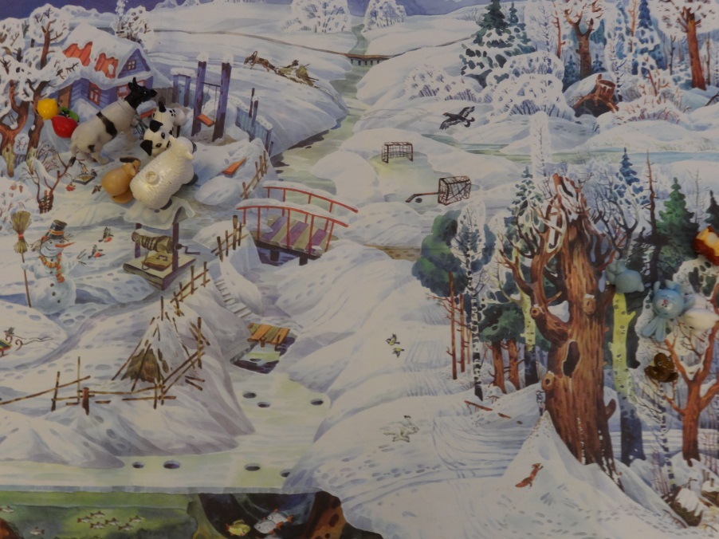
Воспитатель: Ребята, пока мы с вами занимались, наши снежинки, которые прилетели к нам растаяли, ведь у нас в группе тепло ( а снег, вспомните наши опыты в тепле тает), я предлагаю вам нарисовать снежинки самим, берите фломастеры и рисуйте
Дети под музыку рисуют самостоятельно.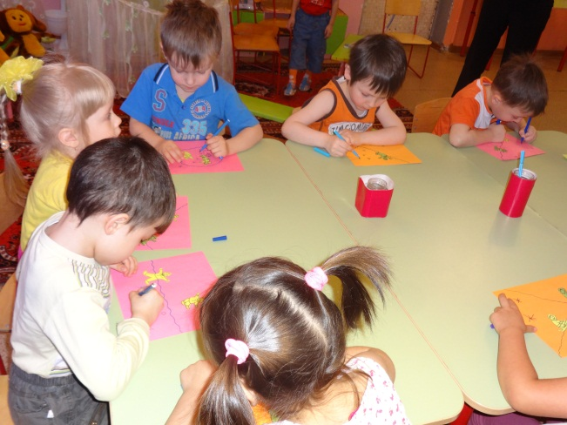 Приятного всем дня!!!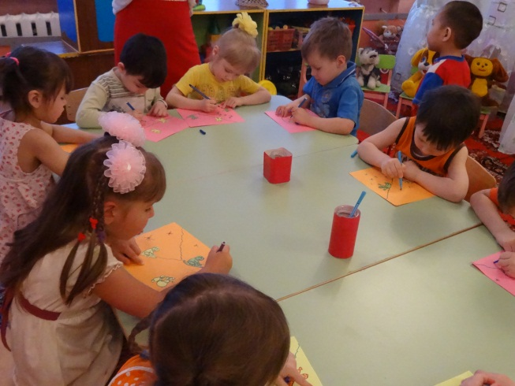
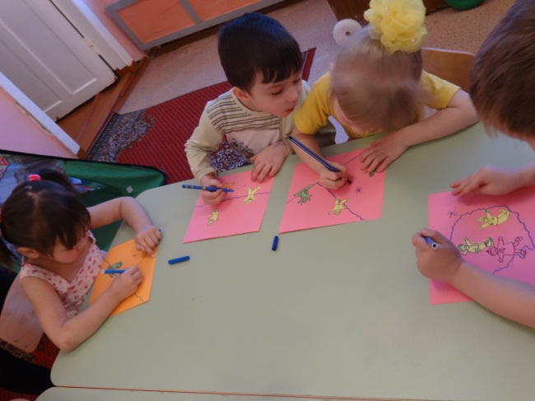 До скорых встреч!!!